1、设计一个“学生表”，其中包括用户ID，名字，年龄，注册时间 这几个字段。
其中用户ID为系统自增长数字，id需要具有唯一性，且不能为空。
注册时间应该是输入插入的当前时刻。

学生表：
create table stu(stu_id integer not null primary key autoincrement,name varchar(32),age int(8),time timestamp default (datetime('now','localtime')));

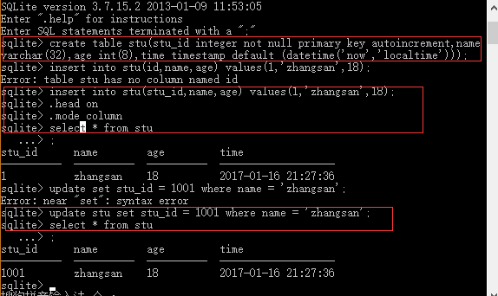
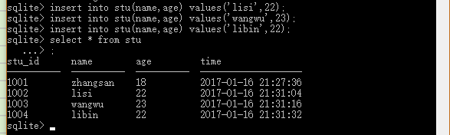

课程表
create table class(kc_id integer primary key autoincrement,name varchar(32));
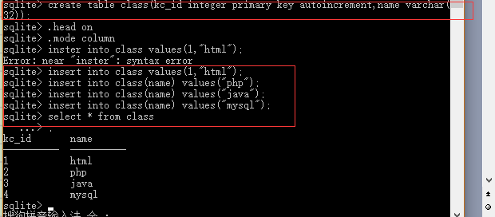

分数表
create table score(id integer primary key autoincrement,stu_id int(32),kc_id int(8),score int(32));
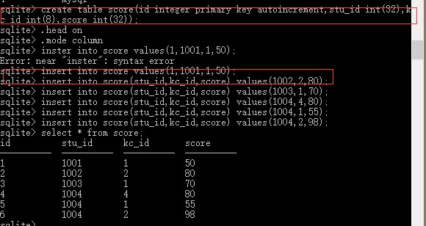
2、学生成绩查询系统
数据结构大致如下：
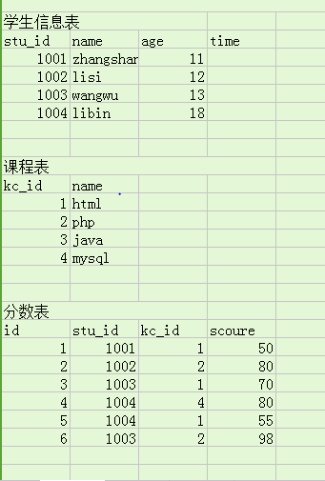

注意：以上数据并不意味着全部数据，自己可根据题目要求构建（插入）适当数量的数据。
要求：(有用到连表查询，可以先去预习)
- 查询选修了 MySQL 的学生姓名；
select stu.name from stu, score, class where stu.stu_id = score.stu_id and class.kc_id = score.kc_id and class.name = "mysql";
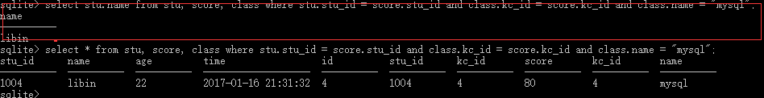
- 查询不及格学生的名字
select stu.name from stu, score, class where stu.stu_id = score.stu_id and class.kc_id = score.kc_id and score.score < 60;
3）查询学号为1004的学员的平均分
查看1004学号，姓名，课程，分数
select stu.stu_id,stu.name,class.name,score.score from stu, score, class where stu.stu_id = score.stu_id and class.kc_id = score.kc_id and stu.stu_id = 1004;
平均分 select avg(score.score) from stu, score, class where stu.stu_id = score.
stu_id and class.kc_id = score.kc_id and stu.stu_id = 1004;
